dESENVOLVIMENTO DE UMA FERRAMENTA MULTIPLATAFORMA PARA CRIAÇÃO E TESTE DE MODELOS FORMAIS.

Rafael Cassolato de Meneses (FAFIMAN), Yandre Maldonado e Gomes da Costa (Orientador), e-mail: yandre@din.uem.br.

Fundação Faculdade de Filosofia, Ciências e Letras de Mandaguari/Departamento de Informática – Mandaguari– PR.

Palavras-chave: modelos formais, gramática, autômato.

Resumo: (Arial 12, Negrito, alinhado à esquerda)

Este trabalho descreve o projeto e a implementação parcial do SCTMF (Sistema para a Criação de Teste de Modelos Formais), um ambiente de software multiplataforma para a criação de modelos formais estudados em Teoria da Computação e realização de testes que permitam que o usuário acompanhe a dinâmica de funcionamento dos mesmos. Serão abordados também detalhes inerentes a modernas técnicas de Engenharia de Software empregadas no desenvolvimento desta ferramenta.

Introdução

Este trabalho baseia-se no desenvolvimento de um sistema para criação e testes de modelos formais estudados em Teoria da Computação, disciplina na qual são estudados modelos que permitem a representação de linguagens formais bastante úteis no processo de desenvolvimento de tradutores de linguagens computacionais, como os compiladores e interpretadores.
Dada a grande dificuldade dos alunos que estudam estes modelos formais em assimilar os conteúdos, já que os mesmos, além de muito abstratos, possuem um forte caráter matemático, acredita-se que o desenvolvimento de um sistema que permita a criação e realização de testes sintáticos com estes modelos, possa favorecer o ensino de tais conceitos.

Materiais e Métodos

O trabalho prevê a implementação dos seguintes modelos formais: para as linguagens regulares, serão implementados módulos que permitem a criação de Autômatos Finitos Determinísticos, Autômatos Finitos Não Determinísticos, Gramáticas Regulares e Expressões Regulares; para descrição de linguagens livres de contexto serão implementados módulos que permitem a criação de Autômatos com Pilha e Gramáticas Livres de Contexto. Adicionalmente, será implementada a Máquina de Turing, modelo formal mais genérico da teoria da computação, muito utilizado nos estudos de computabilidade.
A ferramenta foi projetada visando futuras implementações de outros modelos formais por outros desenvolvedores que se interessarem pelo projeto, por isso a arquitetura teve uma atenção especial, foi projetada para ter um aspecto “plugável”. Assim, um modelo formal é desenvolvido separadamente e depois é acoplado (“plugado”) a esta arquitetura. Para o desenvolvimento desta arquitetura foi utilizado o paradigma de programação orientada a objetos bem como vários padrões de projeto (design patterns) descritos na literatura de engenharia de software.
Alguns atributos diferenciam esta ferramenta de outras já criadas até o momento, entre eles pode-se destacar a distribuição da aplicação, via Java Web Start; o caráter multiplataforma da ferramenta; o fato da arquitetura ser baseada em plug-ins; e a funcionalidade de abrir e salvar modelos formais já criados.
A figura 1 exibe o diagrama do escopo do sistema.
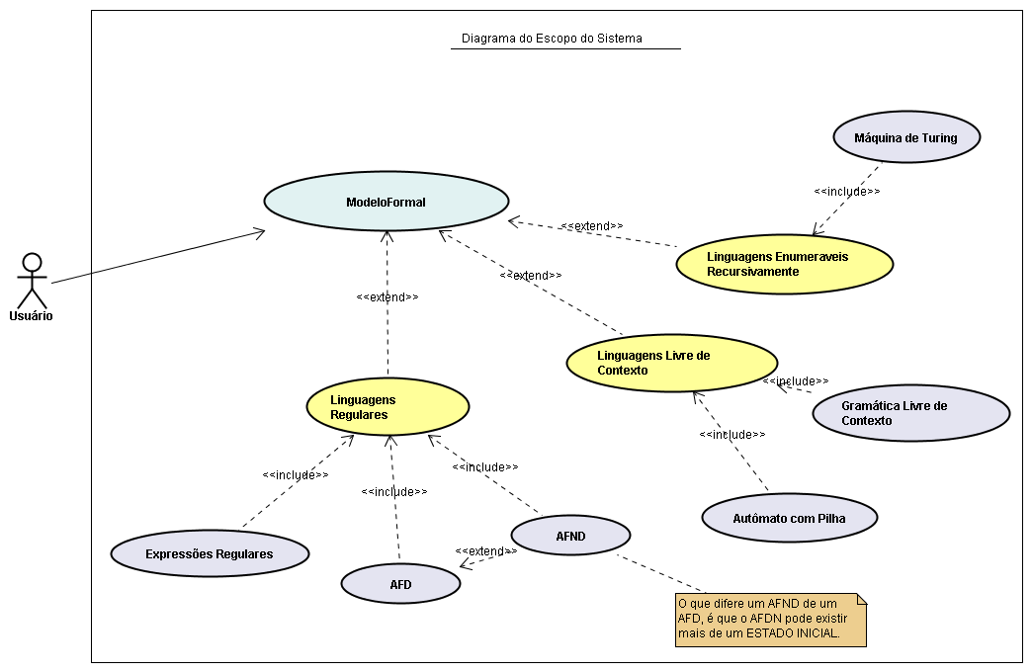
Figura 1 – Diagrama do Escopo do sistema.

O projeto e o código do sistema estão hospedados no subversion fornecido pelo google.com (http://code.google.com/p/stcmf) sobre a licença Apache License 2.0 e a ferramenta está sendo disponibilizada no endereço http://myjavaserve.com/~cassolato.
Para o desenvolvimento da aplicação, foram utilizadas as ferramentas: JUDE Community 3.2.1(UML), Java 1.6.0(Linguagem de programação) e NetBeans 5.5(IDE). A distribuição do aplicativo será feita através da tecnologia Java Web Start, sendo que o usuário necessitará ter instalado em seu computador o ambiente de execução JRE 1.6.0 ou superior para a execução do sistema.

Resultados e Discussão
Até o momento, já foi implementada no sistema a arquitetura genérica descrita anteriormente e também os modelos formais Autômato Finito Determinístico (AFD), o Autômato Finito Não Determinístico (AFND) e o Autômato com Pilha (AP). Embora reconheçam linguagens de tipos diferentes, estes modelos foram implementados conjuntamente por terem em comum o fato de serem formalismos reconhecedores (ou operacionais) de linguagens formais.
O próximo passo do desenvolvimento consistirá na implementação de formalismos com caráter gerador (ou axiomático) de linguagens formais. Entre estes, pode-se destacar Expressão Regular, Gramática Regular e Gramática Livre de Contexto.

Conclusões

O SCTMF está sendo desenvolvido atualmente, já existem três dos seis modelos formais implementados, e diponíveis para os devidos testes.
As Principais vantagens da ferramenta encontram-se na sua arquitetura ‘plugável’, característica essa a qual deixa em aberto para futuras implementações, e a sua característica multiplataforma, a qual facilita a utilização pelos alunos.

Agradecimentos (Arial 12, Negrito, alinhado à esquerda)

Primeiramente a Deus por estar me dando força para conseguir superar todas as dificuldades encontradas na minha vida, agradeço a minha família e minha futura esposa por toda a força. Especialmente meu orientador, Professor Mestre Yandre por toda a disposição e pela ajuda.

Referências (Arial 12, Negrito, alinhado à esquerda)

Modelos de referências: (Apague este parágrafo e a descrição dos tipos de referência antes de cada uma abaixo)

- Para artigos em revistas: (apague esta linha)
R. Ling; M. Yoshida; P.S. Mariano J. Org. Chem. 1996, 61, 4439.
- Para teses: (apague esta linha)
F. H. Dutra, Tese de Doutorado, Universidade Federal do Rio Grande do Sul, 1995.
- Para livros sem editor: (apague esta linha)
E. Haslam, Shikimic Acid Metabolism and Metabolites, John Wiley & Sons, New York, 1993.
- Para livro com editor: (apague esta linha)
J.G. Buchanan; H. Z. Sable in Selective Organic Transformations, B. S. Thyagarajan, Ed.: Wiley-Interscience, New York, 1972; Vol.2, 1-95.
- Para Patentes: (apague esta linha)
F. R. Lyle, U.S. Patent 5 973 257, 1985; Chem. Abstr., 1985, 65, 2870.
- Para anais de congressos: (apague esta linha)
O. Barbosa in Anais do 25º Congresso da Sociedade Brasileira de Computação, São Leopoudo, 2005, Vol. 1, 343.

